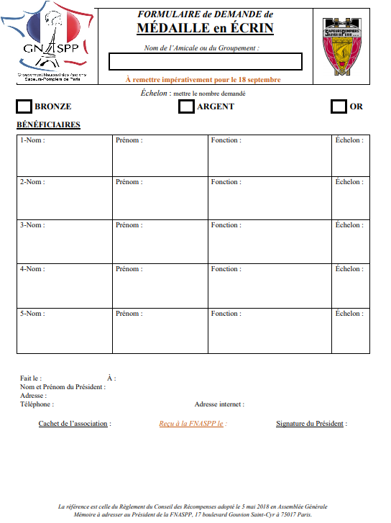

G.N.A.S.P.P. – 39 Boulevard Bourdon - 75004 PARIS Tél : 01 85 81 05 77

**Association déclarée à la Préfecture de Police le 1er juillet 1958 sous le n° 58/649**

Siret n°784 719 155 00029 - Code APE 9499Z